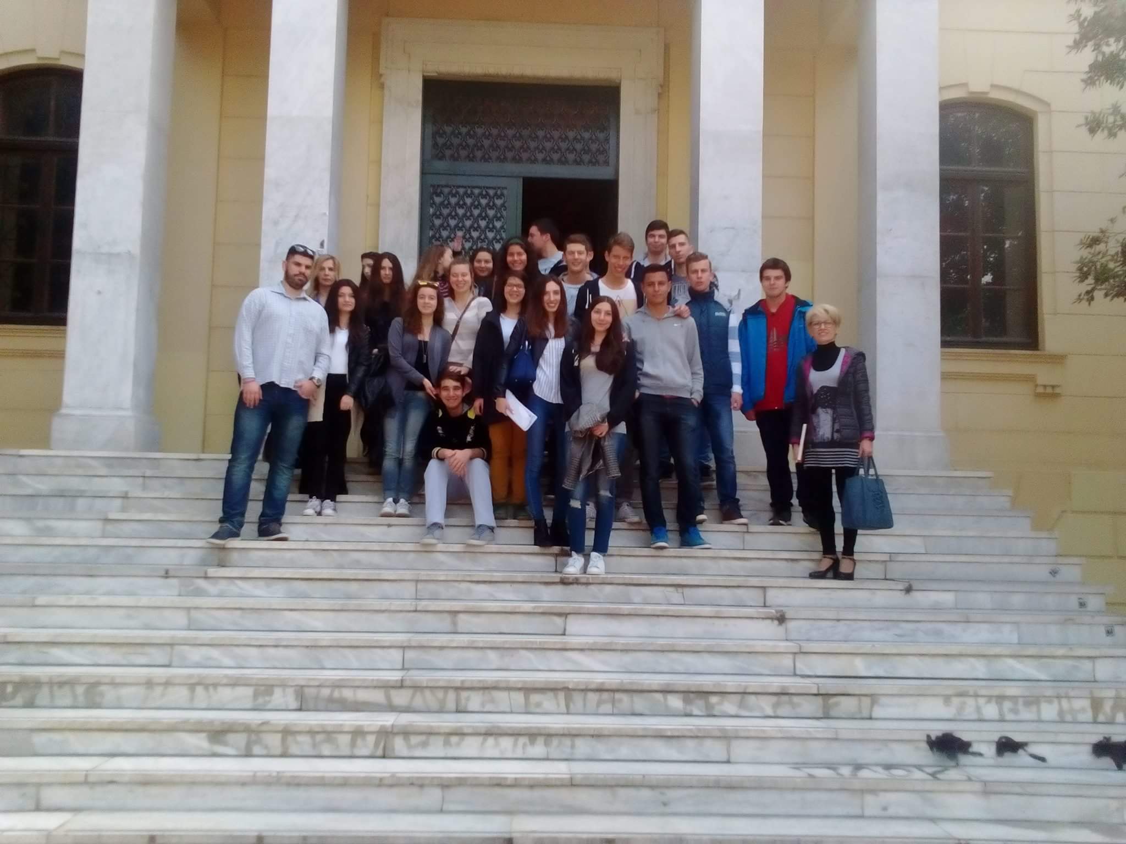
Τμήμα Β4 / Ανθρωπιστικών Σπουδών
Φιλοσοφική Σχολή του Αριστοτελείου Πανεπιστημίου
Παρασκευή 1 Απριλίου 2016
Η διδακτική επίσκεψη πραγματοποιήθηκε στο πλαίσιο του μαθήματος της Φιλοσοφίας και της πρακτικής άσκησης των φοιτητών του Τμήματος Παιδαγωγικής και Φιλοσοφίας του ΑΠΘ, Ιωάννη Κισσούδη και Παρθενόπης Τριανταφυλλίδου. Στην επίσκεψη συμμετείχαν όλοι οι μαθητές της Β Τάξης, του Τμήματος των Ανθρωπιστικών Σπουδών, που συνοδεύονταν από τις καθηγήτριες Αθηνά Γκίλινα και Βασιλική Λαμπρίδου, καθώς και τους δύο φοιτητές.
Την ομάδα του σχολείου δέχτηκαν στο κεντρικό αμφιθέατρο της Φιλοσοφικής Σχολής ο κ. Κ. Μπίκος, καθηγητής και Πρόεδρος του Τμήματος Φιλοσοφίας – Παιδαγωγικής του ΑΠΘ, καθώς και ο κ. Δ. Αθανασάκης, επίκουρος καθηγητής Φιλοσοφίας. Οι μαθητές/τριες παρακολούθησαν με μεγάλο ενδιαφέρον τόσο την ενημέρωση για τις σπουδές στο Τμήμα Φιλοσοφίας – Παιδαγωγικής και στο ΑΠΘ από τον κ. Μπίκο, όσο και τη διδασκαλία Φιλοσοφίας από τον κ. Αθανασάκη.
Στη διάρκεια της επίσκεψης η ομάδα είχε την ευκαιρία να ενημερωθεί για την λειτουργία των βιβλιοθηκών του Τομέα Παιδαγωγικής και Φιλοσοφίας από τις υπεύθυνες, καθώς και να ξεναγηθεί στο Λαογραφικό Μουσείο της Φιλοσοφικής Σχολής στο Παλαιό Κτίριο.

